Strategický komunikační plán

LETNÍ ŠKOLA EKOINKUBÁTOR

Eva Tobolová, Kamila Zmeškalová, Ondřej Havlena, Jindřich Anděra

2010

# ANALÝZA PROSTŘEDÍ

## Analýza produktu

### Základní informace

Letní škola EkoInkubátor je desetidenní vzdělávací kurz pro studenty vysokých škol, který je poskytován zcela zdarma. Náplň tohoto kurzu je zaměřena především na propojení oboru environmentalistiky a ekonomie a výuka probíhá blokově formou přednášek o environmentalistice, právu a podnikání. Na základě získaných znalostí z přednáškové činnosti budou studenti vytvářet vlastní podnikatelské záměry, které se budou zabývat problematikou environmentalistiky.

Dalo by se říci, že Letní škola Ekoinkubátor je stlačená verze studijního oboru Ekoinkubátor do deseti dnů. Tento projekt je realizován následujícími subjekty:

* Ekonomicko-správní fakulta Masarykovy univerzity
* Fakulta sociálních studií Masarykovy univerzity
* Nadace Partnerství
* Ekologický právní servis

V současné době je tento kurz otevřen všem vysokoškolským studentů i mimo rámec Masarykovy univerzity (primárně se tento kurz nezaměřuje na pražské studenty vysokých škol).

Letní škola EkoInkubátor je omezena kapacitou 35 studentů a bude probíhat v období letních prázdnin 2011 v rozmezí června až srpna (?????) v prostorách Fakulty sociálních studií Masarykovy univerzity. Pro studenty, kteří nebydlí v Brně, bude zajištěno ubytování zdarma.

Přihlášení na Letní školu EkoInkubátor bude probíhat do 30. 6. 2011. Uchazeči budou elektronicky pomocí e-mailové korespondence zasílat organizátorům letní školy své životopisy a motivační dopisy, na jejichž základě bude následně posouzeno a vybráno 35 nejvhodnější vysokoškolských studentů, kteří svým profilem nejlépe splňují kladené požadavky na cílovou skupinu tohoto projektu.

### Další informace

Výuka bude tedy probíhat blokově. Denně proběhnou dva bloky, jeden dopoledne a jeden odpoledne, přičemž se uvažuje i o výjimečném třídenním bloku, kdy by se účastníci v rámci večerního bloku prostřednictvím různých aktivit více poznali a sblížili.

Na výuce v rámci letní školy se podílí převážně mladý kolektiv vyučujících, kteří vyučují předměty, jako jsou například Environmentální etika, Zakládání firmy, Ekonomika životního prostředí, Právo pro environmentální podnikání apod.

Po absolvování letní školy obdrží každý účastník certifikát, osvědčující jeho účast na tomto kurzu. Dále je zde možnost získání 14 kreditů pro své studium na vysoké škole (???).

Při tvorbě vlastního podnikatelského záměru, je účastníkům k dispozici podpora pěti koučů, kteří pomáhají účastníkům při tvorbě vlastních projektů v oblasti podnikání, práva, environmentalistiky, marketingu a finančního řízení. Na závěr celého kurzu proběhne soutěž o nejlepší environmentální podnikatelský záměr.

### Cíle kurzu

Hlavní cíle Letní školy EkoInkubátor jsou následující:

* Prohloubení znalostí environmentalistů o ekonomii.
* Seznámení ekonomů se základy environmentalistiky.
* Poskytnout znalosti a dovednosti, aby studenti mohli samostatně rozbíhat vlastní zeleně orientované podnikatelské záměry.
* Pomoci stavu životního prostředí.
* Podpora při realizaci navržených projektů.

### SWOT Analýza

Pro potřeby analýza produktu, jsme využili SWOT analýzu, jejíž výsledky jsou následující:

* Silné stránky
  + Otevření studentům i mimo rámec MU
  + Obdržení certifikátu a kreditů po absolvování
  + Týmová tvorba projektů
  + Možnost dalšího rozvoje během prázdnin
  + Rozvoj týmové spolupráce
  + Participace 5 koučů
  + Soutěž o nejlepší projekt
  + Právní podpora ze strany EPS
  + Střední a mladší věk vyučujících
  + Velký potenciál do budoucna
  + Zkrácená verze EkoInkubátoru
  + Možnost participace studentů různých věkových skupin a různých oborů vzdělávání
  + Kurz poskytován zcela zdarma
* Slabé stránky
  + Jen pro studenty vysokých škol
  + Ne pro širší veřejnost
  + V období prázdnin
  + Koná se pouze v Brně
  + Horší realizovatelnost navřených projektů
  + Horší informovanost (nejen na webových stránkách)
  + Nezajímavé téma
  + Využitelnost v praxi
  + Zaměření na ekonomy a environmentalisty
* Příležitosti
  + Možnost rozšíření i na širší veřejnost
  + Jediný projekt tohoto zaměření v blízkém okolí
  + Aktuální téma probírané ve společnosti
  + Participace na dobré pověsti MU
  + Velký potenciál do budoucnosti
* Hrozby
  + Nedostatečná časová zásoba kurzu
  + Absolvování jen pro kredity
  + Absolvování jen pro certifikát
  + Časová nedostupnost v období prázdnin
* Dopravní nedostupnost v Brně
* Vysoká konkurence ze strany jiných letních škol, kurzů apod.
* Nízký zájem o problematiku environmentalistiky
* Nedostatečná informovanost

## Analýza konkurenčního prostředí

Analýzu konkurenčního prostředí jsme shrnuli do následující přehledné tabulky, ve které jsme u každého konkurenčního produktu uvedli sílu konkurence, kterou podle našeho subjektivního hodnocení daný produkt má vůči Letní škole EkoInkubátor.

Tabulka : Analýza konkurence I

|  |  |  |  |  |  |  |  |  |  |  |
| --- | --- | --- | --- | --- | --- | --- | --- | --- | --- | --- |
|  | Letní škola slovanských studií | Letní škola literárního překladu | Letní knihovnická škola | Letní škola pořádaná Varšavskou univerzitou | INTERNATIONAL SUMMER SCHOOL | Polymer Processing & Functionalization | Letní škola Bang & Olufsen | Letní stáž ON Semiconductor | Erste Group Summer University Danubia | Letní škola technických studií |
| Pořádá | Univerzita Karlova v Praze | Ostravská univerzita v Ostravě | Slezská univerzita v Opavě | Slezská univerzita v Opavě | Slezská univerzita v Opavě | Univerzita Tomáše Bati ve Zlíně | Vysoká škola báňská | Vysoká škola báňská | VŠE v Praze | VUT v Brně |
| Místo konání | Praha | Znojmo | Opava | Polsko | Rusko | Itálie | Dánsko | Rožnov pod Radhoštěm | Bukurešť, Bělehrad, Záhřeb, Bratislava a Vídeň | Brno |
| Náklady | 1230 EUR/640 EUR bez ubytování a stravování |  | 1400 CZK | 500 EUR | 490 EUR |  |  |  | 300 EUR | 5 500 / 3000 CZK |
| Cílová skupina | zahraniční učitelé, studenti, postgraduanti, překladatelé a další | studenti, široká veřejnost | studenti | absolventi vysokých škol, věkový limit 35 let. | studenti zajímající se o ruštinu, historii a kulturu | studenti | studenti | studenti se zaměřením na IT | studenti | studenti i středoškoláci |
| Konkurence | slabá: ČR, velmi vysoká cena | střední: ČR, bezplatné | střední: ČR, přijatelná cena | slabá: jiná cílová skupina | vyšší: zahraničí, přijatelná cena | vyšší: zahraničí | vyšší: zahraničí | slabá: ČR, omezená cílová skupina | vysoká: zahraničí, přijatelná cena | slabá: ČR, vyšší cena |

Tabulka : Analýza konkurence II

|  |  |  |  |  |  |  |  |  |  |  |
| --- | --- | --- | --- | --- | --- | --- | --- | --- | --- | --- |
|  | Angličtina - Letní škola 2010 | Angličtina - Letní škola 2010 - konverzace | Letní jazykový kurz s intenzivní výukou angličtiny pro mírně pokročilé a pokročilé | Letní jazykové kurzy | Letní intenzivní konverzační kurz angličtiny | LETNÍ INTENZIVNÍ KONVERZAČNÍ KURZY ANGLIČTINY S RODILÝM MLUVČÍM | Letní intenzivní kurzy | Škola španělština Letní jazykové kurzy | Letní kurzy s relaxací v solno-jodové jeskyni | Letní jazykové kurzy |
| Pořádá | ILC International House Brno | ILC International House Brno | Obchodní akademie a Jazyková škola, Hradec Králové | Institut jazykového vzdělávání | ASTRA – jazyková škola, s.r.o. | ASTRA – jazyková škola, s.r.o. | Jazyková škola LITE | Brno English Centre | Jazyková škola Spark | Jazyková škola Spark |
| Místo konání | Brno | Brno | Janské Lázně, Krkonoše | Praha | Brno | Brno | PRH, PLZ, PCE, HK, CHRDM, ČB, BRN, OLOM, OST, JIH, LIB | Brno | Boskovice | Brno, Boskovice |
| Náklady | 1 200 CZK | 900 CZK | 5600 CZK | od 990 CZK | 2 100 CZK | 3 700 CZK |  | 1 990 CZK | 1785 CZK | 1 530 CZK |
| Cílová skupina | veřejnost, studenti | veřejnost, studenti | veřejnost, studenti | veřejnost, studenti | veřejnost, studenti | veřejnost, studenti | veřejnost, studenti | veřejnost, studenti | veřejnost, studenti | veřejnost, studenti |
| Konkurence | vyšší: nízká cena | vysoká: nízká cena, atraktivní nabídka | slabá: vyšší cena | vyšší: nízká cena | střední: přijatelná cena | střední: přijatelná cena | vyšší: místo konání | střední: přijatelná cena | vysoká: přijatelná cena, atraktivní a unikátní nabídka, zapamatovatelné | střední: přijatelná cena |

Závěrem lze konstatovat, že jsme identifikovali 20 produktů, které by mohli konkurovat Letní škole Ekoinkubátor. Nicméně z těchto 20 produktů jsme 6 podle subjektivního hodnocení zařadili do skupiny vyšší konkurence a pouze 3 do skupiny vysoká konkurence.

Graf : Analýza konkurence Letní školy EkoInkubátor

## Analýza a interpretace marketingového výzkumu

Pro potřeby analýzy marketingového prostředí jsme využili metodu terénního průzkumu pomocí dotazníku zpracovaného a dostupného v elektronické podobě.V konečném součtu se nám podařilo oslovit 47 respondentů z nejrůznějších vysokých škol po celé České republice.Největší procento respondetnů ale i přesto pochází z Ekonomicko-správní fakulty Masarykovy univerzity, především z důvodu jejich nejlepší oslovitelnosti. Nicméně tento nedostatek je z části vyvážen tím, že považujeme studenty Ekonomicko-správní fakulty Masarykovy univerzity za primární cílovou skupinu, na kterou bychom se chtěli především zaměřit.

Graf : Shrnutí marketingového výzkumu

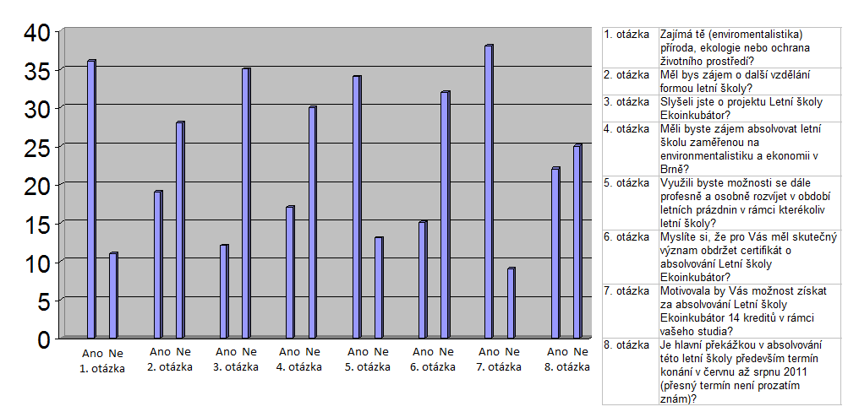

Nejdříve jsme osloveným studentům položili otázku, zdali již o projektu Letní školy EkoInkubátor někdy slyšeli. Ze 47 oslovených studentů 12 respondentů (zhruba 26%) odpovědělo kladně.

Graf : Povědomí o produktu

V kontextu předcházející otázky nás nadále zajímalo, jakým způsobem se tito lidé dozvěděli o tomto projektu. Nejčastější forma zprostředkování informací byla internet, mail, webové stránky EkoInkubátoru a kamarádi.

Graf : Forma oslovení respondentů

Následně na předcházející otázku nás zajímalo, kolik respondentů patří do naší cílové skupiny. Proto jsme studentům položili otázku, zdali se zajímají o přírodu, ekologii nebo ochranu životního prostředí. Vyhodnocením dotazníku jsme dospěli k hodnotě 77% kladných odpovědí, tj. 36 respondentů ze 47.

Graf : Zájem o environmentalistiku

Dále nás zajímalo, jestli je v současné době vůbec zájem o vzdělávací produkty letních škol. 34 respondentů se ve svých odpovědích vyjádřilo kladně (zhruba 72%). Zbytek, tedy 13 respondentů (28%) zájem o vzdělávání formou letní školy vůbec neprojevili.

Graf : Možnost dalšího rozvoje

Naší předchozí otázku jsme nadále více specifikovali tím, že jsme zúžili okruh všech letních škol jen na ty, které jsou zaměřeny na environmentalistiku a ekonomii, a které se pořádají v Brně (prakticky jediná letní škola vyhovující těmto kritériím je Letní škola EkoInkubátor). Na tuto otázku odpovědělo kladně 17 respondentů (36%).

Graf : Zájem o absolvování

Nyní jsme chtěli zjistit, jestli je možnost získání certifikátu skutečným motivátorem a zdali si studenti myslí, že pro ně má obdržení tohoto certifikátu nějaký význam. Na tuto otázku odpovědělo kladně pouze 32% (tj. 15) respondentů.

Graf : Význam certifikátu

V návaznosti na předcházející otázku nás zajímala motivace studentů v případě přislíbení 14 kreditů za absolvování Letní školy EkoInkubátor. 38 respondentů ze 47 (81%) uvedlo, že by je možnost získání 14 kreditů v rámci svého studia motivovalo k absolvování Letní školy EkoInkubátor.

Graf : Význam kreditového ohodnocení

Nyní jsme si položili otázku, jestli je nezájem o absolvování Letní školy EkoInkubátor z větší části způsoben obdobím, ve kterém se tato škola koná (tj. letní prázdniny). 22 studentů (47%) uvedlo, že období letních prázdnin je hlavní příčinou v absolvování této letní školy.

Graf : Hlavní překážka v podobě termínu konání

Nejvíce oslovených studentů se nám podařilo získat z Ekonomicko-správní fakulty Masarykovy univerzity, kteří patří do primární cílové skupiny. Nedostatkem v této oblasti je skutečnost, že se nám nepodařilo získat žádného respondenta z Fakulty sociální studií Masarykovy univerzity, kteří jsou taktéž naší primární cílovou skupinou. Na druhém místě skončila Fakulta Informatiky Masarykovy univerzity a na třetím místě skončilo Vysoké učení technické.

Graf : Rozdělení respondentů podle vysoké školy, kterou studují

Ze studentů, kteří projevili zájem o Letní školu EkoInkubátor, bylo deset respondentů z ESF MU, čtyři Z FI MU a po dvou z VUT, Mendelu a VFU.

Graf : Rozdělení respondentů, kteří mají zájem absolvovat Letní školu EkoInkubátor, podle vysoké školy

Většina respondentů, které jsme oslovili, studovala 4. Ročník (16) vysoké školy. Devět respondentů studuje vysokou školu prvním rokem. Osm respondentů studuje třetí a pátý ročník.

Graf : Rozdělení respondentů podle ročníku studia

Největší počet studentů, kteří by měli zájem o Letní školu EkoInkubátor, studují čtvrtý ročník vysoké školy.

Graf : Rozdělení respondentů, kteří mají zájem studovat Letní školu EkoInkubátor, podle ročníku studia

Dále nás v naší analýze zajímalo, jaký obor vysokoškolského studia daný respondent studuje. Vzhledem k tomu, že pro nás byli nejdostupnější studenti Ekonomicko-správní fakulty Masarykovy univerzity, patřil obor ekonomie k nejfrekventovanějším.

Graf : Rozdělení respondentů podle oboru studia

V souvislosti s předchozím grafem jsme zúžili tento výběr pouze na studenty, kteří mají skutečný zájem absolvovat Letní školu EkoInkubátor. Je samozřejmé, že se na prvním místě opět umístil obor ekonomie následovaný informatikou a pedagogikou.

Graf : Rozdělení studentů, kteří mají zájem absolvovat Letní školu EkoInkubátor, podle oboru studia

Vzhledem k potřebě stanovit datum uskutečnění Letní školy EkoInkubátor, provedli jsme ještě jeden průzkum, kdy jsme se oslovených studentů ptali, jaký termín by jim podle jejich názoru nejvíce vyhovoval. Většina studentů zvolila možnost konání Letní školy EkoInkubátor na konci srpna. Tuto skutečnost jsme tedy převedli i do naší komunikační strategie a stanovili jsme datum konání letní školy na 15.8.- 24. 8. 2011.

Závěrem je nutné zmínit, že náš průzkum je velice ovlivněn tím, že se nám nepodařilo získat větší počet respondentů, tudíž míra zkreslení je vysoká a vypovídací schopnost našeho průzkumu je velice omezená. Podstatný vliv na výsledky průzkumu měla i skutečnost, že byli osloveni převážně studenti oboru ekonomie.

# KREATIVNÍ STRATEGIE

## V čem spočívá klientův problém nebo příležitost?

Klientův hlavní problém spočívá především v nízkém počtu uchazečů o projekt letní školy EkoInkubátor. Tato skutečnost může být zapříčiněna nízkým zájmem studentů o další rozvoj v této oblasti, nízkou informovaností a špatnou komunikační strategií realizovanou minulé období.

Dalším problémem je vzrůstající konkurence v této oblasti. Vzniká mnoho dalších atraktivních letních škol, které jsou také pro studenty zadarmo. Za konkurenty považujeme jednak jiné vzdělávací projekty (zejména několikadenní letní školy) a také jiné letní aktivity, které souvisejí s profesním rozvojem studentů (např. stáže v podnicích, jazykové kurzy).

Klientova příležitost spočívá v možnost oslovit studenty (bez rozdílu jakou VŠ studují) v období, kdy nemají žádné studijní povinnosti.

## Jaké jsou hlavní marketingové cíle klienta?

Hlavním marketingovým cílem je získat pro letní školu, která proběhne v létě roku 2011, 35 účastníků.

Vedlejším cílem je zvýšit povědomí o projektu EkoInkubátor.

## Jaký z toho vyplývá úkol pro komunikaci?

Úkolem je seznámit potenciální uchazeče s nabízeným produktem, tj. Letní školou EkoInkubátoru. Dalším úkolem je přesvědčit tyto uchazeče o přihlášení a absolvování daného projektu.

* Reklama => podat základní informace vysokému počtu potenciálních uchazečů => zvýšit povědomí o projektu
* Podpora prodeje => oslovit užší skupinu lidí
* Public relations => získání sympatií a široké podpory veřejnosti danému projektu
* Osobní prodej => předání bližších informací (uchazečům, kteří již projevili zájem) a přesvědčení o přihlášení se k danému kurzu
* Přímý marketing => informovat o produktu a získat zpětnou vazbu

## Ke komu mluvíme?

Za cílovou skupinu jsou považováni studenti vysokých škol (včetně Masarykovy univerzity) v celé České republice kromě studentů pražských vysokých škol.

Předpokládaní zájemci by měli být lidé aktivní, zvídaví, společenští, podnikaví, s kreativními nápady, se zájmem o přírodu, snažící se o širší pohled na svět.

Letní školy EkoInkubátor se nemohou účastnit studenti denní (tzn. tří semestrové) formy EkoInkubátoru, a proto nepatří do cílové skupiny.

## Kdy a kde se cílová skupina setkává s naší značkou a její konkurencí?

Naše cílová skupina se mohla seznámit s nabízeným projektem následujícími způsoby:

* Byl rozeslán hromadný email na těch fakultách MU, které hromadné emaily nezakazují (ESF, a FSS). Ostatní fakulty byly požádány o zveřejnění informace na nástěnkách a fakultních internetových stránkách
* Emailem byly požádány studijní oddělení 10 vysokých škol o zveřejnění informací o Letní škole
* Studenti, kteří absolvují anebo v minulosti absolvovali EkoInkubátor v denní formě, byli požádáni o předání informace o letní škole svým kamarádům a známým
* Inzerát na www.neziskovky.cz
* Vyvěšeny informace na webu FSS a ESF (Zpravodaj) a EkoInkubátoru.
* Zpráva v Pozvánkách v ISu Masarykovy univerzity
* Plakáty a letáky na nástěnkách fakult, na kolejích a menzách MU, VUT a Mendelovy univerzity
* Článek v časopisu Muni.cz (možnost jednou za rok, kterou jsme již letos využili v červnu)
* Samostatná nástěnka na Katedře environmentálních studií FSS MU
* Zprávy a skupina na Facebooku

Podle našeho názoru má největší vliv na cílovou skupinu doporučení od známých, kamarádů a spolužáků.

## Jaká je hlavní myšlenka, kterou jim chceme sdělit?

Hlavní myšlenka vychází ze sloganu:

***Je jen na Tobě, jestli dáš přírodě šanci.***

Další sdělení, která bychom chtěli předat cílové skupině:

* Letní škola EkoInkubátor umožnuje další osobního/profesní růst
* Environmentální přístup k podnikání má velký potenciál do budoucna

Tato myšlenka je pro naši cílovou skupinu motivující, protože apeluje na ochranu přírody a životního prostředí.

S ohledem na nabízený produkt je tato myšlenka důvěryhodná, protože projekt letní školy EkoInkubátor se zaměřuje na environmetální podnikání, které je šetrnější k životnímu prostředí.

Podle našeho názoru hlavní myšlenka splňuje i další požadavky, které jsou na ni kladeny a to především jedinečnost, jednoznačnost, srozumitelnost, zapamatovatelnost a dá se uplatnit v celém komunikačním mixu.

## Co podporuje hlavní myšlenku?

Hlavní myšlenku podporuje především potřeba vypořádat se s problémy současné doby, které jsou spojeny se životním prostředím (narůstající množství odpadů, konzumní styl života, nadbytečná spotřeba, klesající zásoby přírodních zdrojů, apod.). Hlavní myšlenku tedy podporuje povědomí o odpovědnosti za to, v jakém stavu tady necháme přírodu pro budoucí generace.

Hlavní myšlenku podporuje i předpoklad, že se v budoucnosti bude muset přístup k podnikánízcela přehodnotit a zaměřit se více na podnikání z pohledu environmentalistiky.

## Jaká je osobnost značky?

EkoInkubátor je společný projekt Fakulty sociálních studií a Ekonomicko-správní fakulty MU, Nadace Partnerství a Ekologického právního servisu. Umožňuje studentům rozšířit si vzdělání v oblasti tzv. environmentálního (zeleného) podnikání. V našem chápání jde o takové podnikání, které vyrábí výrobky šetrnější k životnímu prostředí anebo při výrobě používá šetrnější technologie.

## Běžné povinnosti a jiná omezení?

Omezením vyplývá z toho, že se letní školy nemohou účastnit studenti denní (tzn. tří semestrové) formy EkoInkubátoru, a proto nepatří do cílové skupiny.

# Komunikační a mediální strategie

## Zhodnocení předešlé komunikační strategie

### Uskutečněné aktivity v roce 2010

V roce 2010 byly v rámci marketingové komunikace uskutečněny následující aktivity za účelem získání dostatečného počtu uchazečů o Letní školu EkoInkubátor:

* Byl rozesílán hromadný email studentům na fakultách MU, které hromadné emaily nezakazují (ESF, a FSS). Ostatní fakulty byly požádány o zveřejnění informace na nástěnkách a fakultních internetových stránkách.
* Emailem byly požádány studijní oddělení 10 vysokých škol o zveřejnění informací o letní škole.
* Studenti, kteří absolvují anebo v minulosti absolvovali EkoInkubátor v denní formě, byli požádáni o předání informace o letní škole svým kamarádům a známým.
* Byl zveřejněn inzerát na www.neziskovky.cz
* Vyvěšeny informace na webu FSS a ESF (Zpravodaj) a EkoInkubátoru.
* Zpráva v Pozvánkách v ISu Masarykovy univerzity
* Plakáty a letáky na nástěnkách fakult, na kolejích a menzách MU, VUT a Mendlovy univerzity.
* Na Katedře environmentálních studií FSS MU byla zřízena samostatná nástěnka s veškerými informacemi o projektu
* Zprávy na Facebooku v souvislosti se skupinou, kterou na FB máme založenou.
* Článek v časopisu Muni.cz (možnost jednou za rok, kterou jsme již letos využili v červnu)

### Výsledky a závěry

Předešlá komunikační strategie se dá považovat za úspěšnou, protože se podařilo získat dostatečný počet studentů a byl tím tedy splněn strategický cíl.

Nicméně z analýzy dotazníkového šetření vyplývá, že pouze 12% námi oslovených respondentů znalo projekt Letní školy EkoInkubátor. Z toho lze vyvodit tvrzení, že předešlý způsob komunikační strategie nebyl s velkou pravděpodobností zcela efektivní.

## Cíl

Hlavním cílem komunikační strategie je získat pro Letní školu EkoInkubátor, která proběhne v létě roku 2011, 35 účastníků.

Vedlejším cílem je zvýšit povědomí o projektu EkoInkubátoru mezi studenty.

### SMART analýza

Cíl komunikační strategie jsme podrobili analýze SMART.

#### Specific

Náš tým navrhne komunikační strategii, kterou využijeme ke zvýšení povědomí o projektu Letní školy EkoInkubátor a k získání alespoň 35 uchazečů.

#### Measurable

Námi navrhovaná komunikační strategie přispěje k většímu počtu uchazečů o projekt Letní školy EkoInkubátor, než tomu bylo v minulém období.

#### Attainable

Cíl odpovídá potřebám klienta, které si stanovil.

#### Realistic

Cíl získat 35 uchazečů je realizovatelný již vzhledem k tomu, že se tento cíl podařilo splnit i v minulém období.

#### Timed

Komunikační strategie bude uvedena do praxe do 30.6.2011.

## Cílová skupina

Při určování cílové skupiny jsme vycházeli z toho, že nabízený produkt je určen pouze studentům vysokoškolského studia. Na základě analýzy dotazníkového šetření a vlastního uvážení jsme určili následující primární a sekundární cílovou skupinu.

Naše cílová skupina byla dále specifikována podle těchto atributů:

* Subjekty v naší cílové skupině by měli být
  + aktivní,
  + zvídaví,
  + společenští,
  + podnikaví,
  + s kreativními nápady,
  + se zájmem o přírodu,
  + snažící se o širší pohled na svět.

Podle našeho názoru nemělo význam dále zkoumat, jaké konkrétní aktivity a zvyky by podrobněji specifikovaly naši cílovou skupinu, protože je tato skupina značně různorodá.

### Primární cílová skupina

Za primární cílovou skupinu jsou považováni studenti Ekonomicko-správní fakulty a Fakulty sociálních studií Masarykovy univerzity v Brně. V rámci komunikačního mixu se proto zaměříme především na tuto skupinu.

### Sekundární cílová skupina

Za sekundární cílovou skupinu jsou považování studenti ostatních vysokých škol v celé České republice kromě studentů pražských vysokých škol. Jedná se o studenty spíše ekonomického zaměření nebo o studenty se zaměřením na ekologii či ochranu přírody. V komunikačním mixu se tedy okrajově zaměříme i na tuto cílovou skupinu.

## Hlavní myšlenka, kterou chceme sdělit

Hlavní myšlenka vychází ze sloganu:

***Je jen na tobě, jestli dáš přírodě šanci.***

## Komunikační mix

Naším cílem v této oblasti je oslovit naši cílovou skupinu co nejefektivnějším způsobem. To znamená, že se pokusíme oslovit vybrané studenty a přesvědčit z nich co možná největší počet k přihlášení se do Letní školy EkoInkubátor.

Na základě výsledků analýzy dotazníkového šetření a vlastního uvážení jsme dospěli k následujícím formám komunikačních kanálů:

1. Webové stránky EkoInkubátoru
   * Hlavním nástrojem, který by nám měl pomoci splnit náš cíl, je využití služeb webových stránek EkoInkubátoru. Zde by měly být na úvodní stránce uvedeny základní informace o blížící se Letní škole EkoInkubátor. Především by zde měl být specifikován termín konání, místo konání, způsob a datum uzavření podávání přihlášek.
   * Dále by na webových stránkách měla být vyhrazena samostatná stránka o Letní škole EkoInkubátor, kde by byly umístěny veškeré potřebné informace o tomto projektu.
2. Nástěnky
   * 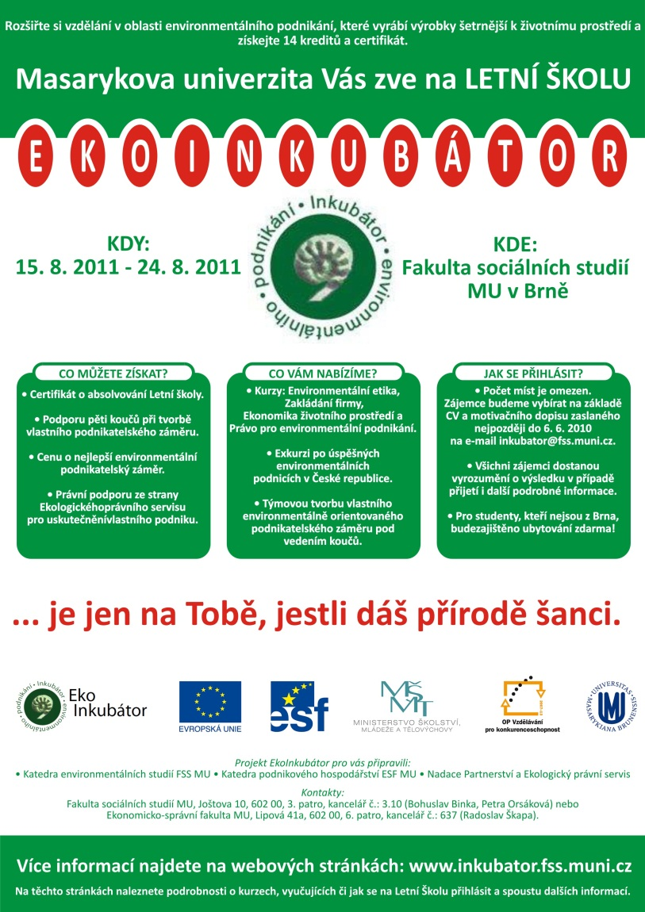V rámci této formy komunikace bychom chtěli primárně navrhnout vytvoření nástěnky na ESF MU a zachování nástěnky na FSS MU. Tato nástěnky by měla obsahovat námi navrhovaný plakát a leták. Dále by zde mohly být vyvěšeny články studentů ohledně přínosu tohoto kurzu, kteří se účastnili minulého ročníku Letní školy EkoInkubátor. Nástěnku bychom také ozvláštnili fotkami z minulého ročníku letní školy.
3. Letáky a plakáty
   * 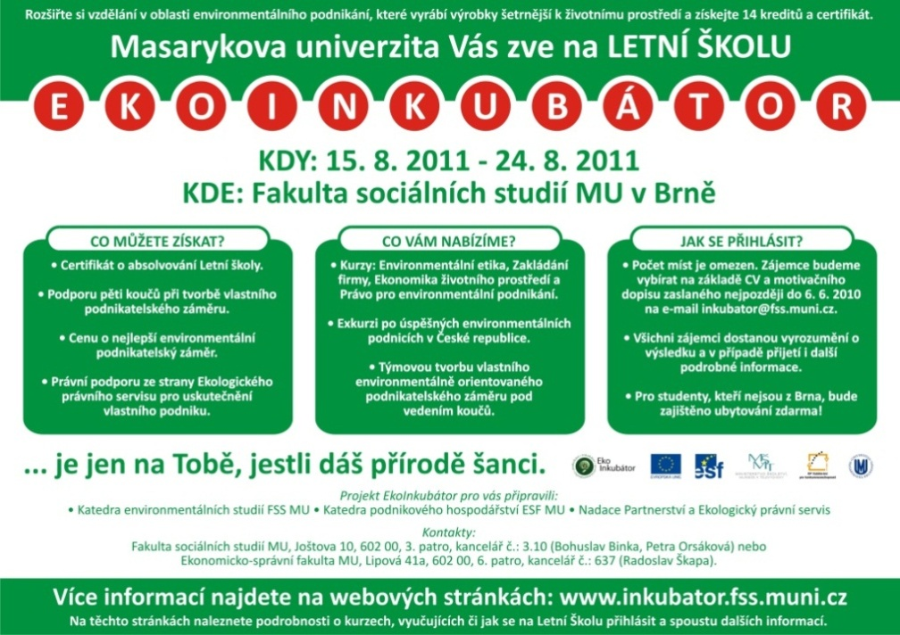Námi navržené letáky a plakáty patří mezi nejdůležitější formy marketingové komunikace, na které bychom se chtěli zaměřit. Obě formy bychom využili například v rámci nástěnek, informačního stánku, apod.
   * Dále bychom plakáty vyvěsili v prostorách vybraných fakult vysokých škol (kromě námi zmiňovaných primárních fakult ESF a FSS MU, bychom se zaměřili na Podnikatelskou fakultu VUT a Provozně-ekonomickou fakultu MENDELU), menz a kolejí v Brně (zde bychom se tedy zaměřili i na menzy a koleje VUT a MENDELU v Brně).
4. Hromadný e-mail studentům ESF a FSS
   * U tohoto bodu doporučujeme se zaměřit především na studenty 2., 4., a 5., ročníků vysokoškolského studia. Podle výsledků našeho průzkumu je motivace studentů 3. ročníku příliš nízká (pravděpodobně vzhledem ke studijním povinnostem v rámci ukončení bakalářského studia). Proto navrhujeme zaměřit se pouze na studenty 3. ročníků magisterského studia. Na studenty 1. ročníku, dle našeho názoru, také nemá smysl blíže cílit, protože tito studenti nemají dostatečnou motivaci, nadhled a znalosti na to, aby se do tohoto projektu přihlásili. To bylo nicméně prokázáno výsledky analýzy dotazníkového šetření.
   * V e-mailu by měly být uvedeny základní informace o blížící se Letní škole EkoInkubátor. Především by zde měl být specifikován termín konání, místo konání, způsob a datum uzavření podávání přihlášek. Měl by zde být uveden i internetový odkaz na webové stránky o Letní škole EkoInkubátoru.
5. E-mail studijním oddělením dalších vysokých škol a dalším fakultám MU
   * Formou elektronické pošty navrhujeme poprosit studijní oddělení ostatních fakult a vysokých škol se zaměřením na ekonomii, ekologii či ochranu životního prostředí o předání informací o nabízeném produktu studentům. Především formou nástěnek a webových stránek. Pokud by studijní oddělení projevila zájem, zaslali bychom jim prostřednictvím pošty informační plakáty a letáky.
   * Seznam fakult, které bychom chtěli oslovit:
     + Přírodovědecká fakulta Univerzity Palackého v Olomouci,
     + Ekonomická fakulta Jihočeské univerzity,
     + Přírodovědecká fakulta Jihočeské univerzity,
     + Fakulta ekonomická Západočeské univerzity v Plzni,
     + Fakulta životního prostředí Univerzity Jana Evangelisty Purkyně,
     + Přírodovědecká fakulta Ostravské univerzity v Ostravě,
     + Obchodně podnikatelská fakulta v Karviné,
     + Fakulta informatiky a managementu Univerzity Hradec Králové, Fakulta podnikatelská VUT v Brně,
     + Fakulta ekonomicko-správní UPA,
     + Fakulta ekonomická VŠB-TUO,
     + Provozně ekonomická fakulta MENDELU,
     + Fakulta managementu a ekonomiky UTB
6. Informační stánek
   * 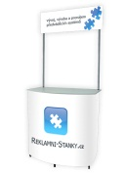Na fakultě ESF a FSS navrhujeme zřídit informační stánek, kde by byly osobně předávány informace prostřednictvím organizátorů. Dále by zde byly vylepeny plakáty a rozdávány letáky. Informační stánek bychom vytvořili v aule, kde prochází největší množství studentů. Z finančních důvodů bychom si nepronajímali a nestavěli stánek. Chtěli bychom si vypůjčit školní lavice, na které bychom nalepili plakáty a rozložili na ně letáky k rozebrání (případně i fotografie). V okolí takto vytvořeného stánku bychom vylepili další plakáty. Pokud by zde byla možnost, vypůjčili bychom si mobilní nástěnku, na kterou bychom vedle stánku připevnili plakát, letáky a fotky z minulého ročníku Letní školy EkoInkubátor.
   * U informačního stánku předpokládáme přítomnost dvou organizátorů. Pokud by byl zájem a možnost oslovit účastníky minulého ročníku letní školy nebo současných studentů EkoInkubátoru, využili bychom i této formy. Stánek zde navrhujeme zřídit v dny, kdy školu navštěvuje největší počet studentů. Zde navrhujeme například úterý nebo středu.
7. Spořič obrazovky
   * V tomto případě navrhujeme nainstalovat na fakultních počítačích ESF a FSS námi navržený spořič obrazovky. Nejedná se o složitý úkon. Pro tento případ jsme vytvořili instalační balíček s názvem sporic_ekoinkubatro.exe, který snadno a lehce nainstaluje spořič obrazovky do počítače. V případě, že to nebudou umožňovat práva, jsme vytvořili soubor s názvem sporic_ekoinkubatr.src, který stačí pouze překopírovat do zvolené složky C:/windows/system32/. Poté stačí vybrat námi zvolený spořič v nastavení zobrazení.
8. Úvodní stránka na počítačích na ESF a FSS MU



* + Dále na těchto počítačích navrhujeme nastavit domovskou stránku v aplikaci Internet Explorer na [http://www.inkubator.fss.muni.cz](http://www.inkubator.fss.muni.cz/).

1. Zpravodaj ESF a FSS
   * C:\Users\Havlena\AppData\Local\Temp\enhtmlclip\ScreenClip.pngNavrhujeme využít možnosti zveřejnit aktuální informaci o podání přihlášek do projektu Letní školy EkoInkubátor formou zpravodaje na webových stránkách ESF a FSS MU.Na tuto formu se ale nedoporučujeme dále zaměřit, protože se tímto způsobem o Letní škole EkoInkubátor nedozvěděl ani jeden respondent našeho dotazníku. Z vlastní zkušenosti jsme došli k závěru, že tato forma komunikace nemá u studentů velký ohlas. Proto se může případně i zcela vynechat. Tuto formu navrhujeme především kvůli předpokladu, že náklady na prezentaci nabízeného produktu tímto způsobem jsou prakticky nulové.
2. Pozvánky v ISu
   * Pokusili bychom se studenty Masarykovy univerzity oslovit prostřednictvím ISu. Vycházíme zde z předpokladu, že většina studentů MU přichází s ISem do každodenního kontaktu a proto si nemůžeme dovolit opomenout tuto možnost komunikace. Z tohoto důvodu bychom zde umístili pozvánku na účast v nabízeném produktu, kde by byly opět uvedeny základní informace jako v rozesílaném hromadném e-mailu.
3. Facebook
   * V současné době si nemůžeme dovolit vynechat komunikaci prostřednictvím sociální sítě Facebook. Zde již má EkoInkubátor založenou vlastní skupinu, proto bychom toho chtěli využít a zveřejnit zde informace o možnosti se přihlásit do Letní školy EkoInkubátor (zveřejněním na zdi a zaslanou zprávou všem uživatelům, kteří se k této skupině hlásí – velkým problémem je malý počet těchto uživatelů). V souvislosti s touto skupinou bychom navrhovali požádat všechny současné studenty EkoInkubátoru, aby se k této skupině přihlásili.
   * Dále bychom chtěli využít služby Facebook Ads. Na Facebooku je v současnosti registrováno více než 2 miliony Čechů, a to převážně mladých lidí, kteří jsou naší cílovou skupinou. Reklama se zde skládá z titulku (max. 25 znaků – Letní Škola EkoInkubátor), popisku (max. 135 znaků – obsahoval by základní informace, termíny a způsob přihlášení) a obrázku (logo EkoInkubátor). Velikou výhodou sociální sítě Facebook je jednoduché a efektivní zacílení reklamy. Cílovou skupinu lze omezit lokalitou (pro nás tedy celá Česká republika), pohlavím (v našem případě nerozhoduje), věkem (navrhujeme zaměřit se především na uživatele v rozmezí 19-25 let), klíčovými slovy, které mají uživatelé uvedeny ve svých profilech jako své zájmy, práci apod. (např. ekologie, environmentalistika, ekonomie, letní škola, příroda, životní prostředí apod.), vzděláním (relevantní jsou pro nás pouze studenti vysokých škol). Další nabízená omezení cílové skupiny jsou v našem případě irelevantní.
4. Článek v časopise Muni
   * Jako v minulém období bychom využili možnosti uveřejnit článek o projektu EkoInkubátor v periodiku Muni. Tento způsob bereme spíše jako formu public relations. Článek by podle našeho přesvědčení měl být především o programu EkoInkubátor. Měla by zde ale být zmíněna možnost využít produkt Letní školy EkoInkubátor.
5. Reklamní plocha v tramvajích
   * Jako způsob reklamy bychom chtěli využít reklamu v tramvajích a to formou plakátu ve formátu A4 nad okny. Tímto způsobem můžeme oslovit cestující uvnitř tramvaje, mezi kterými jsou často studenti. Tyto reklamní plochy jsou dobře viditelné všem cestujícím v době jejich cestování a jsou vzhledem k ostatním způsobům reklamy cenově přijatelné.
   * Zde bychom navrhovali zaměřit se převážně na linky, které zastavují na stanicích u ESF a FSS MU, Podnikatelské fakulty VUT a Provozně-ekonomické fakulty MENDELU. Tzn. linka č. 1, 4, 9, 11, 12 a 13.
6. Studenti z minulého ročníku letní školy a současní studenti
   * Jelikož nám výsledky našeho dotazníkového šetření ukázaly, že se velký počet respondentů dozvědělo o Letní škole EkoInkubátor prostřednictvím kamarádů a spolužáků, chtěli bychom využít i této možnosti.V tomto případě navrhujeme oslovit studenty minulého ročníku Letní školy EkoInkubátor a současné studenty programu EkoInkubátor (e-mailem, osobním kontaktem, apod.) a požádat je o to, aby informovali své kamarády a spolužáky o možnosti přihlásit se do projektu Letní školy EkoInkubátor.

# Rozpočet

Rozpočet je omezený částkou 10 000,- Kč, do které se nezapočítávají osobní náklady tří organizátorů, kteří mohou kampani věnovat celkem 40 hodin práce. Některé náklady projekt přímo nehradí (nájem učeben pro propagační semináře, používání nástěnek, používání ISu, tisk, apod.) a jsou tedy zdarma.

|  |  |  |  |  |
| --- | --- | --- | --- | --- |
| Položka | Umístění | Počet ks | Doba trvání | Celková cena |
| Plakáty a pronájem reklamní plochy | Tramvaj | 50 | 1 měsíc | 5 400,- |
| Plakát A4 | Nástěnky, informační stánek, koleje, menzy, VUT, MENDELU | 150 |  | 1 200,- |
| Leták A5 | Propagační stánek, fakulty ESF a FSS MU, VUT, MENDELU | 500 |  | 2 300,- |
| Reklama FB Ad | Facebook |  | 1 měsíc | 650,- |
| Používání nástěnek |  |  |  | zdarma |
| Pozvánky v ISu |  |  |  | zdarma |
| Informační stánek | ESF a FSS MU |  | 24 hodin | zdarma |
| Rozšíření informací prostřednictvím studentů |  |  |  | zdarma |
| Článek v časopise Muni |  |  | 1 měsíc | zdarma |
| Zprávy a skupina na Facebooku |  |  |  | zdarma |
| Zpravodaj ESF a FSS | Webové stránky ESF a FSS MU |  |  | zdarma |
| Úvodní stránka v aplikaci Internet Explorer | Počítače na ESF a FSS MU |  |  | zdarma |
| Spořič obrazovky | Počítače na ESF a FSS MU |  |  | zdarma |
| (hromadný) E-mail |  |  |  | zdarma |
| Webové stránky EkoInkubátor |  |  |  | zdarma |
| Celkem |  |  |  | 9 550,- |
| Rezerva |  |  |  | 450,- |

# Časové rozložení

V této části práce jsme navrhli jednotlivé termíny a čerpání časového fondu, který bude k dispozici v rámci komunikační strategie. Tyto údaje jsme stanovili především na základě vlastního uvážení a po konzultacích se svými kamarády a spolužáky.

## Termíny

|  |  |
| --- | --- |
| Položka | Datum konání |
| Termín konání Letní školy EkoInkubátor | 15.-24.8.2011 |
| Termín podání přihlášek | 30.6.2011 |
| Informace na webu FSS a ESF | 14.2.2011 |
| Nástěnky na fakultách | 21.2.2011 |
| Pozvánka v IS MU | 21.2.2011, 16.5.2011 |
| Hromadný email | 21.2.2011, 23.5.2011 |
| Spořič obrazovky | Březen, duben 2011 |
| Reklamní plocha v tramvaji | Březen 2011 |
| Plakáty | Od 21.2.2011 |
| Propagační stánek | V týdnu od 14.-18.3.2011 |
| Reklama na Facebooku | Květen 2011 |

## Časový harmonogram

|  |  |
| --- | --- |
| Položka | Časový fond |
| Příprava | 2 hodiny |
| Propagační stánek | 24 hodin |
| Plakáty a letáky | 8 hodin |
| Hromadné e-maily, pozvánky v ISu, reklama na FB | 4 hodiny |
| Rezerva | 2 hodiny |

# Kontrola a zpětná vazba

Kontrolu úspěšnosti námi navrhovaného strategického komunikačního plánu provedeme zcela jednoduše. Po uplynutí termínu podávání přihlášek zjistíme počet studentů, kteří se přihlásili do projektu Letní školy EkoInkubátor. Pokud se nám podaří získat alespoň 35 studentů, budeme považovat náš cíl za splněný a navrhovanou komunikační strategii budeme považovat za úspěšnou.

Dále bychom provedli kontrolu rozpočtu, jestli se nám podařilo dodržet daný rozpočtový limit. Tuto kontrolu bychom provedli porovnáním námi vypracovaných předpokládaných nákladů se skutečnými náklady, které jsme byli nuceni vydat na komunikační strategii.

Samozřejmě bychom provedli i kontrolu časového rozložení komunikační strategie. Opět bychom porovnali námi navržené termíny a časový harmonogram se skutečností.

V případě potřeby můžeme provést zpětnou vazbu prostřednictvím dotazníkového šetření, kde bychom se dotazovali 35 přijatých uchazečů na otázky spojené s jejich oslovením, přesvědčením a motivací. Z toho bychom se snažili získat další poznatky a názory ohledně toho, co se nám v námi navrhované komunikační strategii podařilo a co nikoliv. Výsledkem by mělo být zjištění, zdali jsme použili vhodné komunikační nástroje a na co se do budoucna více zaměřit.